Державна служба з лікарських засобів
та контролю за наркотиками У ЧЕРНІГІВСЬКІЙ ОБЛАСТІ

звіт
про підсумки діяльності у 2025 році

м. Чернігів
2026
І. ЗАВДАННЯ ТА ЗАХОДИ, ЇХ ДОСЯГНЕННЯ, ВИКОНАННЯ ТА РЕЗУЛЬТАТИ
1.1. Основні напрямки роботи Служби.
Державна служба з лікарських засобів та контролю за наркотиками у Чернігівській області (далі – Служба), створена відповідно до постанови Кабінету Міністрів України від 01 червня 2016 року № 355 «Про утворення територіальних органів Державної служби з лікарських засобів та контролю за наркотиками».
Відповідно до Положення про Державну службу з лікарських засобів та контролю за наркотиками у Чернігівській області, затвердженого наказом Державної служби України з лікарських засобів та контролю за наркотиками від 04.12.2025 № 1853-25, Державна служба з лікарських засобів та контролю за наркотиками у Чернігівській області є територіальним органом Держлікслужби, який бере участь у реалізації державної політики у сферах контролю якості та безпеки лікарських засобів та медичних виробів.
Основними напрямками роботи Служби є наступні.
- Здійснення державного контролю за дотриманням вимог законодавства щодо забезпечення якості та безпеки лікарських засобів на всіх етапах обігу.
- Здійснення державного ринкового нагляду за дотриманням вимог технічних регламентів щодо медичних виробів.
- Здійснення контролю за дотриманням суб'єктами господарювання вимог Ліцензійних умов.
Завданням Служби є реалізація повноважень Держлікслужби на території Чернігівської області

1.2. Здійснення державного контролю за дотриманням вимог законодавства щодо забезпечення якості та безпеки лікарських засобів на всіх етапах обігу та дотриманням суб'єктами господарювання вимог Ліцензійних умов.

У 2025 році Службою, на виконання Річного плану здійснення заходів державного нагляду (контролю) Держлікслужби на 2025 рік, затвердженого наказом Держлікслужби від 19.11.2024 № 1780 проведено:

- 15 планових перевірок (із них 2 синхронні) щодо додержання суб’єктом господарювання вимог Ліцензійних умов провадження господарської діяльності з виробництва лікарських засобів, оптової та роздрібної торгівлі лікарськими засобами, імпорту лікарських засобів (крім активних фармацевтичних інгредієнтів) за 60 місцями провадження діяльності (МПД). 4 суб’єкти господарювання, включених до плану, подано заяви до Держлікслужби на анулювання ліцензії до видачі наказу на проведення перевірки. Ліцензії було анульовано.
- 23 планових перевірок дотримання суб'єктом господарської діяльності вимог законодавства щодо забезпечення якості лікарських засобів за 60 МПД. 4 суб’єкти господарювання, включених до плану, подано заяви до Держлікслужби на анулювання ліцензії до видачі наказу на проведення перевірки. Ліцензії було анульовано.
Під час проведення планових перевірок у 3 суб’єктів господарської діяльності було здійснено відбір 8 зразків лікарських засобів та доставлених до лабораторії з контролю якості лікарських засобів та медичної продукції у Київській області. За дорученням Держлікслужби було відібрано 3 найменування лікарських засобів для проведення лабораторного аналізу їх якості. За результатами отриманих висновків лабораторії видано 1 розпорядження про заборону лікарського засобу.
Під час проведених перевірок були виявлені численні порушення, які відображені в актах та приписах, розпорядженнях про усунення порушень законодавства України про лікарські засоби:
- видано – 17 приписів про усунення порушень;
- видано - 9 розпоряджень про усунення порушень Ліцензійних вимог;
- 2 акти синхронних перевірок направлено на Держлікслужби для оформлення розпорядження про усунення порушень Ліцензійних вимог;
- складено – 12 постанов про адміністративне правопорушення у сфері забезпечення якості лікарських засобів.

1.3. Здійснення державного ринкового нагляду за дотриманням вимог технічних регламентів щодо медичних виробів.
Служба проводить планові та позапланові заходи державного ринкового нагляду щодо медичних виробів. Планові заходи проводяться у розповсюджувачів медичних виробів, а позапланові – у розповсюджувачів та виробників такої продукції.
Заходи державного ринкового нагляду у 2025 році здійснювались Державною службою з лікарських засобів та контролю за наркотиками у Чернігівській області відповідно до Секторального плану державного ринкового нагляду на 2025 рік, затвердженого 29.11.2024. Протягом 2025 року проведено 36 перевірки характеристик продукції, них 34 планових, а також 2 позапланових перевірок (1 за ланцюгом постачання, 1 повідомлення митних органів). За результатами яких прийнято:
- 99 рішень про вжиття обмежувальних (коригувальних) заходів
- 42 рішення про знищення продукції або приведення її в інший спосіб до стану, що виключає її використання.
1.4. Заходи з державного контролю (нагляду) щодо додержання вимог ліцензійних умов провадження визначених видів господарської діяльності (перевірки перед видачею ліцензії, планові перевірки)
Службою протягом 2025 року здійснено 27 позапланових передліцензійних перевірок наявності матеріально-технічної бази, кваліфікованого персоналу, необхідних для провадження господарської діяльності з виробництва лікарських засобів, оптової роздрібної торгівлі лікарськими засобами, складено 27 актів.
- аптек – 23;
- аптечних пунктів – 4
Акти своєчасно надіслані до Держлікслужби для прийняття рішень.

1.5. Організація роботи по недопущенню неякісних, фальсифікованих та незареєстрованих ЛЗ та ЛЗ, ввезених з порушенням законодавства
До Державної служби з лікарських засобів та контролю за наркотиками протягом 2025 року надійшло 275 повідомлень про виявлення незареєстрованих, неякісних та фальсифікованих лікарських засобів та вжиті заходи щодо вилучення їх з обігу (вміщення в карантин, повернення постачальнику чи знищення). Всі повідомлення були занесені до ЄАІС «Лабораторний комплекс контролю якості лікарських засобів і медичної продукції».
Також за минулий рік на підставі отриманої інформації від суб’єктів господарської діяльності та лікувально-профілактичних закладів службою була узагальнена інформація стосовно утилізації лікарських засобів:
Кількість СГ що передали ЛЗ на утилізацію або знищення | Кількість найменувань ЛЗ, що були передані на утилізацію або знищення | Кількість серій ЛЗ, що були передані на утилізацію або знищення Кількість упаковок ЛЗ, що були передані на | Кількість упаковок ЛЗ, що були передані на утилізацію або знищення | Загальна вага, кг
17 | 169 | 170 | 5385,9 | 120,207

1.6. Проведення з мережами аптечних закладів роботи з питань поширення серед населення інформації програми реімбурсації «Доступні ліки»

Протягом 2025 року Державна служба з лікарських засобів та контролю за наркотиками у Чернігівській області з метою залучення суб'єктів господарювання до програми «Доступні ліки»:
- постійно проводила індивідуальну роз'яснювальну роботу з суб'єктами господарювання щодо підключення до ЕСОЗ та участі у програмі реімбурсації;
- здійснювала розсилку інформаційних листів на електронні пошти суб'єктів господарювання з відповідною інформацією;
- регулярно розміщувала інформаційні матеріали на веб-сторінці Державної служби з лікарських засобів та контролю за наркотиками в Чернігівській області;
- в ході проведення регулярних моніторингових візитів до аптечних закладів
м. Чернігова та області обов'язково досліджувався стан підключення та робота в ЕСОЗ, наявність договорів по реімбурсації;
- в ході проведення конференцій для суб'єктів господарювання, начальник служби детально освітлювала тему обов'язковості участі у програмі «Доступні ліки»;
- в ході проведення передліцензійних перевірок обов'язково проводиться інформаційно роз’яснювальна бесіда з представником суб'єкта господарювання щодо обов'язковості підключення до ЕСОЗ та роботи у програмі реімбурсації;
- в ході планових перевірок дотримання ліцензійних умов інспекторами обов'язково перевіряється наявність договорів з НСЗУ по реімбурсації та робота у ЕСОЗ.
Участь аптечних закладів Чернігівської області у програмі реімбурсації та підключення до ЕСОЗ станом на 22.12.2025
 | Показник | СГ | МПД
1 | Роздрібну торгівлю здійснюють згідно ліцензійного реєстру | 108 | 453
2 | Роздрібну торгівлю фактично здійснюють | 92 | 433
3 | Підключені до ЕСОЗ | 85 | 429
4 | % від загальної кількості | 79% | 93%
5 | % від фактично працюючих | 92,3% | 99%
6 | Приймають участь у програмі реімбурсації | 74 | 403
7 | % від загальної кількості | 68,5% | 89%
8 | % від фактично працюючих | 80,4% | 93%

1.7. Проведення моніторингу доступності для маломобільних груп населення, включаючи осіб з інвалідністю, послуг, які надаються аптечними закладами та участь у засіданні обласного комітету
07.02.2025 року начальник Служби Світлана Соколова прийняла участь в засіданні обласного комітету забезпечення доступності осіб з інвалідністю та інших маломобільних груп населення (розпорядженням начальника Чернігівського обласної військової адміністрації від 29.11.2024 р. №942 начальник Державної служби з лікарських засобів та контролю за наркотиками у Чернігівській області Соколова С.О. була включена до складу Обласного комітету).
24.04.2025року робоча група по моніторингу аптечних закладів у частині доступності послуг, які ними надаються для маломобільних груп населення, до складу якої входять представники Державної служби з лікарських засобів та контролю за наркотиками у Чернігівській області, Управління містобудування та архітектури Чернігівської ОДА та Громадської організації «Центр медико-соціальної і фізичної реабілітації інвалідів з вадами фізичного розвитку «Інтеграція» провели черговий моніторинг аптечних закладів м. Чернігова.
В рамках роботи обласного комітету забезпечення доступності осіб з інвалідністю та інших маломобільних груп населення до об’єктів соціальної та інженерно-транспортної інфраструктури Чернігівської обласної державної адміністрації 07.05.2025 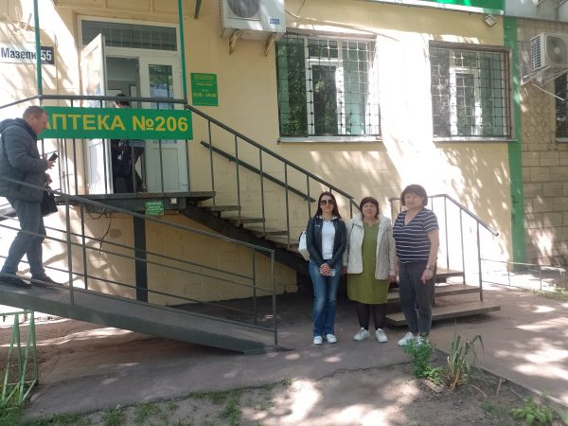 року фахівцями Управління містобудування та архітектури Обласної державної адміністрації, Управління державного архітектурно-будівельного контролю Чернігівської міської ради та Державної служби з лікарських засобів та контролю за наркотиками у Чернігівській області було проведено обстеження аптек КП «Ліки Чернігівщини» Чернігівської обласної ради на відповідність вимогам ДБН В.2.2-40:2018 Інклюзивність будівель і споруд. Зміни №2, які набули чинності 01.05.2025 року.
26.09.2025 в Державній службі з лікарських засобів та контролю за наркотиками у Чернігівській області була проведена робоча зустріч інспекторів Служби та сертифікованого експерта з технічного обстеження будівель і споруд Русланом Марченко. В ході зустрічі підіймалося питання змін до ДБН В.2.2-40:2018 «Інклюзивність будівель і споруд» щодо доступності для маломобільних груп населення, процедури проведення експертизи, форми звіту за результатами експертизи, тощо.
Також 08.10.2025 відбулося чергове засідання Обласного комітету доступності осіб з інвалідністю та інших маломобільних груп населення до об’єктів соціальної та інженерно-транспортної інфраструктури до складу якого входить начальник Державної служби з лікарських засобів та контролю за наркотиками у Чернігівській області Світлана СОКОЛОВА. Оновлений склад Обласного комітету був затверджений розпорядженням начальника Чернігівської обласної військової адміністрації від 06.10.2025р. № 1225.
20.11.2025року та 23.12.2025року під головуванням заступника голови Чернігівської обласної державної адміністрації Івана Ващенка відбулося чергове онлайн-засідання обласного комітету забезпечення доступності осіб з інвалідністю та інших маломобільних груп населення до об’єктів соціальної та транспортної інфраструктури, в якому начальник служби Світлана СОКОЛОВА приймала участь.
1.8. Активізація роботи, спрямованої на розширення доступності для населення ЛЗ та МВ за рахунок використання мобільних аптечних пунктів
На території Чернігівської області функціонують 3мобільні аптечні пункти (МАП):
- 2 МАП КП «Ліки Чернігівщини»
- 1 МАП ДП «УКРВАКЦИНА»
Наразі в Чернігівській області працює 3 МАПи. Їхні маршрути охоплюють 115 населених пунктів. 82 ФАПи регіону мають договори з аптеками на реалізацію ліків. Крім того, у 3 прикордонних районах Чернігівщини діє 75 аптек та аптечних пунктів, а також 22 відділення «Укрпошти», де мешканці можуть отримати замовлені препарати з безоплатною доставкою.
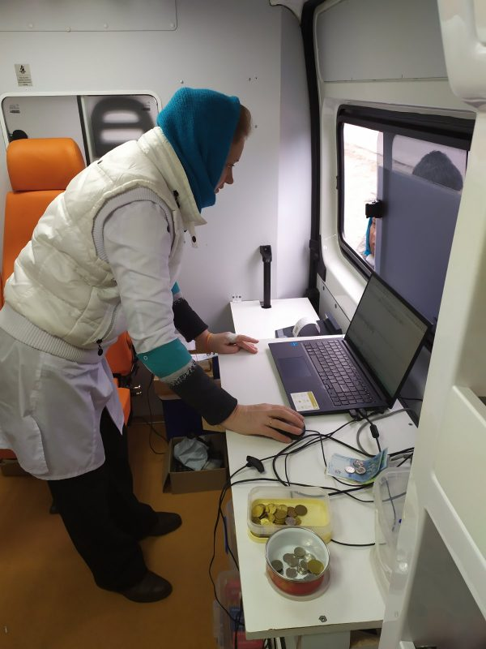
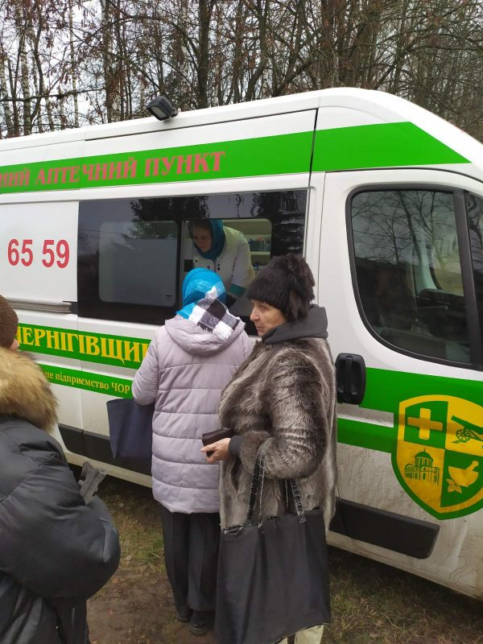

1.9. Проведення робочих зустрічей щодо здійснення державного ринкового нагляду
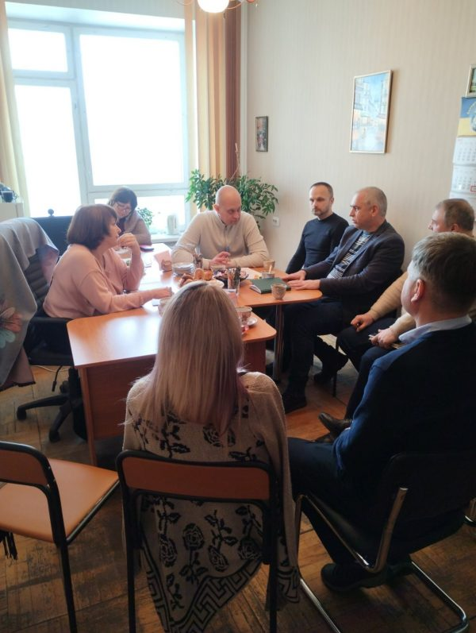
28.02.2025р. Державна служба з лікарських засобів та контролю за наркотиками у Чернігівській області організувала та провела робочу зустріч фахівців з ринкового нагляду у форматі круглого столу.
У заході прийняли участь представники Державної служби України з безпеки на транспорті у Чернігівській області, Головного Управління Держпродспоживслужби в Чернігівській області, Державної екологічної інспекції у Чернігівській області, Центрального міжрегіонального Управління Державної служби з питань праці.
Під час робочої зустрічі обговорено практичні аспекти застосування окремих статей Закону України «Про державний ринковий нагляд і контроль нехарчової продукції», проблемні питання, які виникають під час здійснення заходів.
1.10. Проведення робочих зустрічей
12.02.2025р. начальник Служби Світлана Соколова провела робочу зустріч з керівниками суб’єктів господарювання у форматі ZOOM-конференції. Темою конференції було питання дотримання вимог п.162 Ліцензійних умов стосовно відпуску за рецептом лікарських засобів з діючою речовиною «налбуфіна гідрохлорид» (відповідно до доручення Міністра охорони здоров’я України Віктора Ляшка від 03.01.2025р. №ДМ/1/6-25).
В рамках поглиблення співпраці між Державною службою з лікарських засобів та контролю за наркотиками у Чернігівській області та Центральним міжрегіональним управлянням Державної служби з питань праці 31.03.2025 була проведена робоча нарада за участю начальника Служби Світлани СОКОЛОВОЇ, інспекторів Служби та головного державного інспектора праці Тетяни ЧЕРНЯК.
Основною темою наради було питання контролю за додержанням законодавства про працю юридичною особою та фізичними особами-підприємцями, які використовують найману працю.
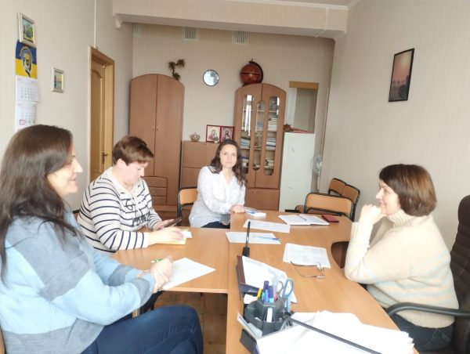
Державна служба з лікарських засобів та контролю за наркотиками у Чернігівській області 07.04.2025 провела для суб’єктів господарювання на ZOOM-платформі конференцію на тему: «Основні вимоги кадрового забезпечення аптечних закладів».
В конференції прийняла участь головний державний інспектор праці Центрального міжрегіонального управління Державної служби з питань праці Тетяна Черняк.
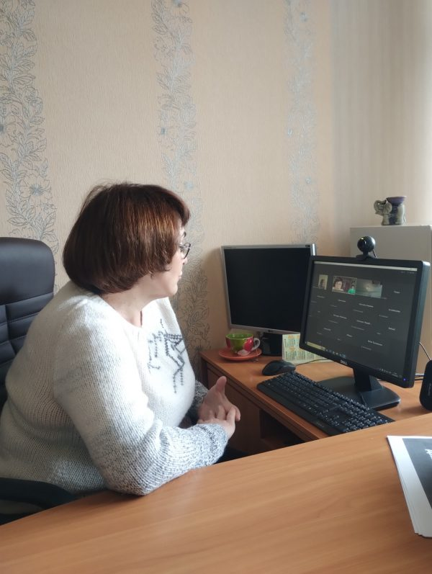
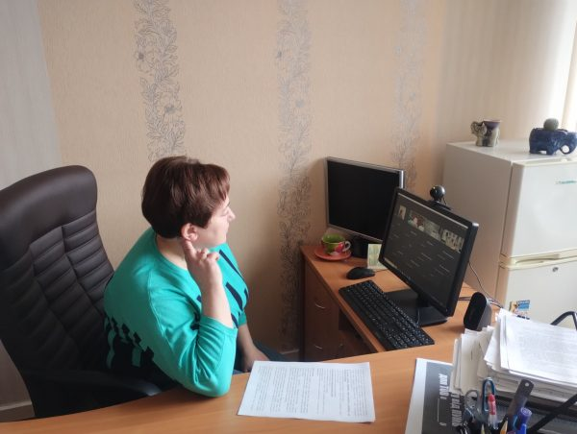

29.01.2025 начальник Державної служби з лікарських засобів та контролю за наркотиками у Чернігівській області прийняла участь у зустрічі «Діалог влади та бізнесу» в ОВА предметом обговорення якої стала тема «Мінімізація ризиків потрапляння на ринок небезпечної нехарчової продукції та забезпечення чесної конкуренції»
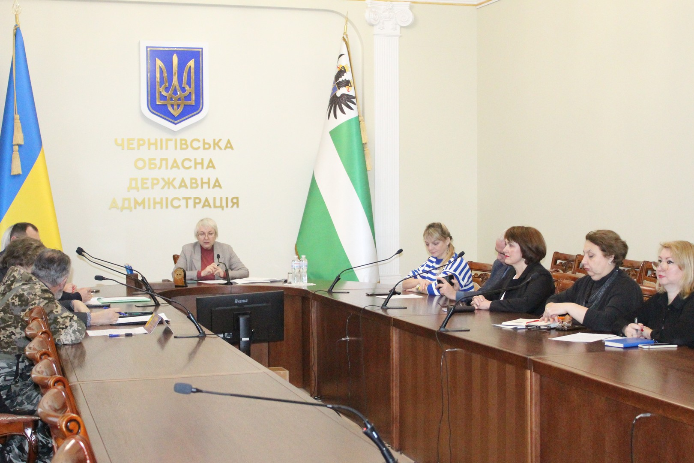

21.02.2025року начальник Державної служби з лікарських засобів та контролю за наркотиками у Чернігівській області прийняла участь у розширеному засіданні Колегії Управління охорони здоров’я Чернігівської ОДА в онлайн форматі.
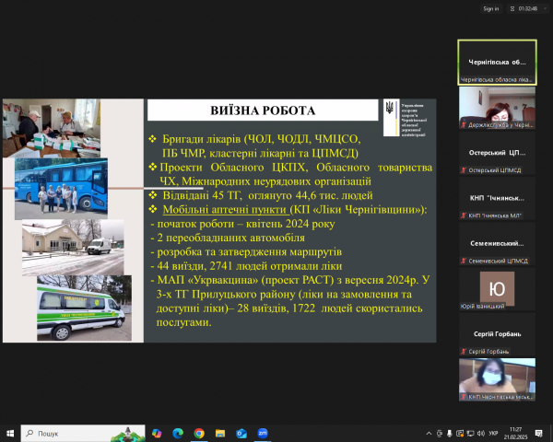
05 грудня 2025 року начальник Служби Світлана Соколова прийняла участь в засіданні Колегії Управління охорони здоров’я Чернігівської обласної державної адміністрації. Захід проходив в змішаному форматі: члени колегії працювали оф-лайн, керівники заклади охорони здоров’я області — онлайн
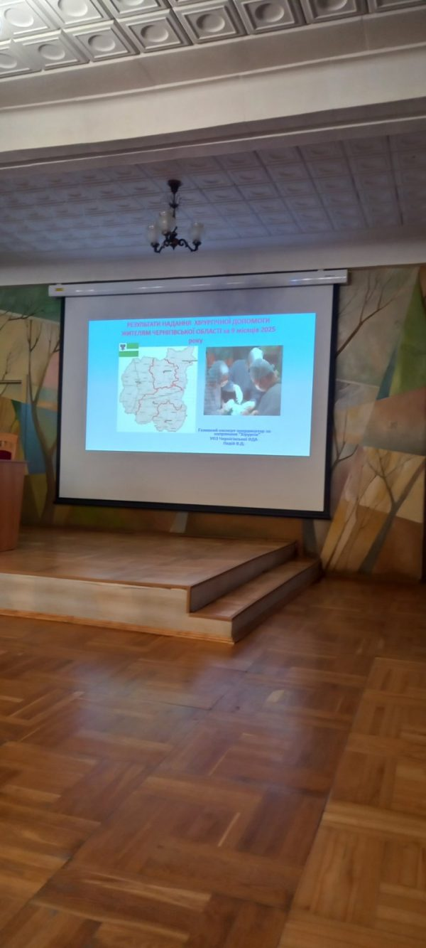 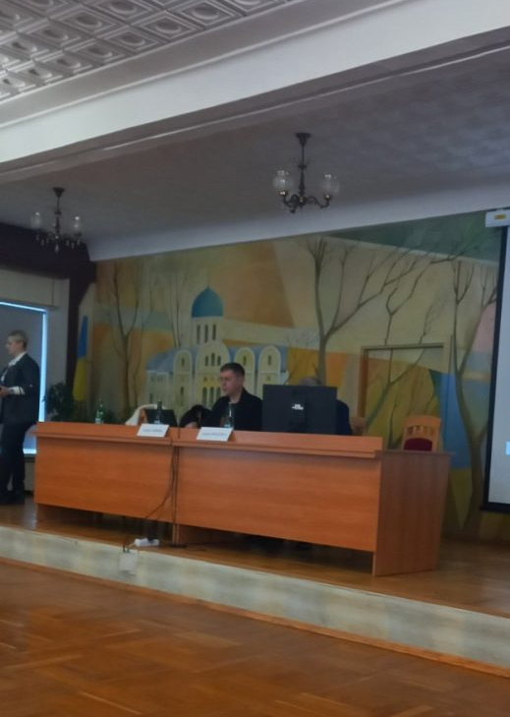
Крім того, начальник Державної служби з лікарських засобів та контролю за наркотиками у Чернігівській області протягом року приймала участь у Zoom конференції Управління охорони здоров’я Чернігівської ОДА з керівниками закладів охорони.

1.11. Розвиток системи гемонагляду в Чернігівській області.
17.06.2025 Начальник Державної служби з лікарських засобів та контролю за наркотиками у Чернігівській області Світлана Соколова провела робочу зустріч з в.о. генерального директора КНП «Чернігівський обласний центр крові» Чернігівської обласної ради Іриною Зуб щодо розвитку системи гемонагляду в Чернігівській області.
За період 2025року Державною службою з лікарських засобів та контролю за наркотиками у Чернігівській області:
- сформований перелік лікарняних банків крові;
- проводилася індивідуальна роз’яснювальна робота щодо належного звітування з відповідальними особами лікувально-профілактичних закладів;
- надіслані інформаційні листи з алгоритмом звітування відповідно до наказу МОЗ № 2225 від 09.12.2022 «Про затвердження деяких нормативно-правових актів з питань розслідування серйозних несприятливих випадків та реакцій, пов’язаних із заготівлею, тестуванням, переробкою, зберіганням, розподілом та реалізацією донорської крові та компонентів крові, а також під час або після трансфузії»
- організовано щоквартальне звітування до Держлікслужби.
Станом на 31.12.2025року в Чернігівській області налічується:
- суб’єктів крові – 1;
- лікарняних банків крові – 30.

1.12. Розгляд скарг, звернень споживачів (користувачів) стосовно якості, безпеки та ефективності ЛЗ
За 2025 рік до Служби надійшло 6 звернень громадян, за формою надходження: 100 % – через органи влади (Управління охорони здоров’я Чернігівської обласної державної адміністрації). За видом звернення: 80% у вигляді скарг, 20% у вигляді заяв.
За ознакою надходження звернення були 100% - первинними, за типом 100% – були надіслані електронною поштою.
До Служби за 2025 рік за статтю авторами звернень були жінки – 35% та чоловіки – 65%.
За соціальним станом та категорією авторів звернень до Служби за рік звертались: 3 – від пенсіонерів, 1 - робітників, 1- особа з інвалідністю, соціальний стан визначити не можливо – 1.
За результатами розгляду звернень: на 100% були надані роз’яснення.
Щодо питань, які висвітлюються у зверненнях громадян, то це питання, які стосуються якості лікарських засобів, обігу лікарських засобів, питання обігу наркотичних засобів, психотропних речовин і прекурсорів, роботи аптечних закладів та інше.
Усі звернення розглядаються відповідно до компетенції, в рамках чинного законодавства та вимог Закону України “Про звернення громадян”.
Питання роботи зі зверненнями громадян залишаються пріоритетними в Службі, на допомогу громадянам висвітлена інформація на інформаційних стендах. Також вся необхідна інформація висвітлюється на веб-сайті Служби. Дотримання вимог Закону України “Про звернення громадян”, Указу Президента України “Про першочергові заходи щодо забезпечення реалізації та гарантування конституційного права на звернення до органів державної влади та органів місцевого самоврядування” і надалі перебуватиме на контролі керівництва Служби.
1. 13. Забезпечення обміну інформацією з правоохоронними та митними органами про виявлені та заборонені фальсифіковані ЛЗ

В рамках діючого Меморандуму про співпрацю між Державною службою з лікарських засобів та контролю за наркотиками у Чернігівській області, Службою безпеки України в Чернігівській області та Управлінням протидії наркозлочинності Головного Управління Національної поліції в Чернігівській області було оновлено склад постійно діючої робочої групи по відстеженню шляхів розповсюдження фальсифікованих лікарських засобів, субстанцій, ввезених на територію України, руху використаного та списаного технологічного обладнання, що може бути використано для виробництва фальсифікованих лікарських засобів, а також протидії у сфері незаконного обігу медичних виробів, підконтрольних речовин.
За 2025рік було проведено 2 засідання робочої групи за участі представників Чернігівської митниці Державної митної служби України, Управління Служби безпеки України в Чернігівській області та Державної служби з лікарських засобів та контролю за наркотиками у Чернігівській області.

Крім того за результатами проведеного Державною службою з лікарських засобів та контролю за наркотиками у Чернігівській області моніторингу незаконної діяльності з електронної роздрібної торгівлі лікарськими засобами за період 2025 року виявлено 12 незаконних веб-сайтів з електронної роздрібної торгівлі лікарськими засобами та направлено 2 листа до територіальних органів Національної поліції України.

1.14. Здійснення заходів, пов’язаних з реалізацією положень Закону України «Про державну службу»

Підготовлено: 102 накази з кадрових питань, 41 наказів про надання відпусток; 36 наказів про відрядження працівників Державної служби з лікарських засобів та контролю за наркотиками у Чернігівській області .
Відповідно до ст. 39 Закону України «Про державну службу» та постанови Кабінету Міністрів України від 20.04.2016 № 306, державним службовцям Державної служби з лікарських засобів та контролю за наркотиками у Чернігівській області вчасно присвоєні черговий ранг в межах категорії посади 1(один). Вчасно встановлені надбавки за вислугу років на державній службі відповідно до Закону України «Про державну службу».
1.15. Створення умов для підвищення рівня професійної компетентності (забезпечено можливість навчання в межах робочого часу) не менше 80% державних службовців Служби відповідно до індивідуальних програм підвищення рівня професійної компетентності/індивідуальних програм професійного розвитку.
Створені умови для підвищення рівня професійної компетентності (забезпечено можливість навчання в межах робочого часу) не менше 80 відсотків державних службовців територіального органу Держлікслужби відповідно до індивідуальних програм підвищення рівня професійної компетентності/індивідуальних програм професійного розвитку.
Зібрано та проаналізовано пропозиції щодо потреб у внутрішньому та зовнішньому навчанні працівників усіх підрозділів Служби у січні 2025 року.
Забезпечено 100% узагальнення потреб професійного розвитку державних службовців відповідно до індивідуальних програм підвищення рівня професійної компетентності, складених за результатами оцінювання службової діяльності та затверджено план професійного навчання державних службовців служби.
Складено план навчання персоналу на 2025 рік.
План включає в себе, як внутрішні, так і зовнішні навчання з професійних питань, антикорупційного законодавства та законодавства про державну службу.
Забезпечено підвищення рівня професійної компетентності державних службовців служби відповідно до визначених потреб за програмами тематичних постійно діючих семінарів, тематичних короткострокових семінарів, тренінгів, вебінарів.
5 (100%) державних службовців взяли участь у зовнішніх навчаннях:
- за загальною короткостроковою програмою підвищення кваліфікації «Загальна професійна (сертифікатна) програма підвищення кваліфікації державних службовців, які займають посади державної служби категорії «Б» та «В»» на базі Інституту професійних трансформацій», отримано сертифікати.

Навчання на освітніх платформах за темами: "Основи кібергігієни», кількість осіб, що навчалися – 5, отримано сертифікат, «Адмінресурс і як йому протидіяти», кількість осіб, що навчалися - 1,отримано сертифікат; «Україна на шляху до ЄС», кількість осіб, що навчалися – 1, отримано сертифікат; «Англійська для початківців», кількість осіб, що навчалися – 1, отримано сертифікат; «Держава без бар’єрів», кількість осіб, що навчалася – 1, отримано сертифікат; «Загальна адміністративна процедура», кількість осіб, що навчалися - 1, отримано сертифікат; «Безбар’єрна грамотність» кількість осіб, що навчалися 5, отримано сертифікати.
Взято участь у 13 вебінарах проведених навчальним центром «УКРМЕДСЕРТ» на теми:
«Зворотній зв’язок зі споживачем», отримано сертифікати;
«Зміни в законодавчому регулюванні лікарських засобів в Україні», отримано сертифікати;
«Нові вимоги щодо імпорту лікарських засобів», отримано сертифікати;
«Огляд вимог стандарту ISO 22716, як частини технічного регламенту на косметичну продукцію», отримано сертифікати;
«Фальсифіковані лікарські засоби, ознаки, види та виявлення», отримано сертифікат;
«Регламент ЄС щодо медичних виробів для діагностики in vitro», отримано сертифікати;
«Стандартні операційні процедури: вимоги, пояснення, належна практика, корисні рекомендації», отримано сертифікати;
«Технічний регламент на косметичну продукцію. Практичні рекомендації щодо впровадження вимог документу», отримано сертифікати;
«Базові розділи ЗЕД стосовно до логістики лікарських засобів та медичних виробів», отримано сертифікати;
«Взаємозв’язок процесів клінічного оцінювання, управління ризиками та післяреєстраційного нагляду протягом життєвого циклу медичного виробу", отримано сертифікати;
«Продукти, що розглядаються як «пограничні» між МВ і ЛЗ. МВ, що містять в своєму складі медичні субстанції. МВ, що застосовуються з ЛЗ», отримано сертифікати;
«Системи управління якістю у закладах охорони здоров’я відповідно до стандартів ISO 9001:2015 та ISO 7101», отримано сертифікати;
«Принципи забезпечення контрольованих умов виробництва медичних виробів. Стандарти серії ISO 14644», отримано сертифікати.
Взято участь у навчаннях, організованих
1. Держлікслужбою на теми:
«Запобігання професійному вигоранню»;
«Перевірки медичних виробів з боку органу ринкового нагляду: діалог з Держлікслужбою та територіальними органами».
2. Міністерством охорони здоров’я України на тему «Кібергігієна та особиста кібербезпека».
3. Українським центром трансплант-координації на тему: «Нормативні вимоги до організації та роботи суб'єктів системи крові та закладів охорони здоров'я, які надають послуги з трансфузій», отримано сертифікати.
4. Асоціацією органів з оцінки відповідності медичних виробів на тему «Обіг медичних виробів в Україні», отримано сертифікати.
Психологи напрямку «Психічне здоров’я та психосоціальна підтримка» ТОВ «Червоний Хрест України» провели для співробітників Державної служби з лікарських засобів та контролю за наркотиками у Чернігівській області психоедукційну сесію на тему: «Профілактика професійного вигорання».
Постійно (з урахуванням обстановки) проводилися робочі наради працівників Служби на яких опрацьовувались:
• Закон України «Про запобігання корупції»
• Закон України «Про державну службу» та інші нормативно – правові акти у сфері державної служби щодо виконання правил внутрішнього службового розпорядку, службової дисципліни, сумлінного та професійного виконання державними службовцями своїх обов’язків, створення належних умов для ефективної роботи під час воєнного стану.

1.16. Забезпечення функціонування Інформаційної системи управління людськими ресурсами в Службі (HRMIS)
Забезпечено внесення до інформаційної системи управління людськими ресурсами HRMIS достовірної та повної інформації щодо діючого штатного розпису, освіти, трудової діяльності, стажу державної служби, рангів, залишків відпусток, тощо. Доповнюється інформація в особових картках працівників: члени родини, освіта, нагороди, тощо. Своєчасно вносяться накази про призначення, переведення, звільнення, преміювання, відпустки, відрядження, встановлення рангів, покладання обов`язків, встановлення надбавок за вислугу років, простої, матеріальну допомогу, тощо.
Ведуться листки непрацездатності, оформлюються протоколи соціального страхування.
Формуються та перевіряються табеля робочого часу.
В підсистемі «Заробітна плата»:
- Опрацьовуються вхідні документи із підсистеми «Накази з персоналу» для нарахування та виплати заробітної плати працівникам служби.
- Формуються та обробляються документи нарахувань з заробітної плати та тимчасової втрати працездатності.
- Формуються заявки ФСС.
- Формуються місячні відомості по видам нарахувань та утримань.
- Формуються та обробляються платіжні відомості з виплати заробітної плати та виплати по лікарняним листам.
- Формуються розрахункові листи співробітників.
- Щомісячно закривається розрахунковий період по нарахуванню та виплаті заробітної плати.
1.17. Здійснення заходів щодо проведення оцінювання результатів службової діяльності державних службовців Служби відповідно до Порядку проведення оцінювання результатів службової діяльності державних службовців, затвердженого постановою Кабінету Міністрів України від 23.08.2017 № 640
Здійснено наступні заходи щодо проведення оцінювання результатів службової діяльності державних службовців Державної служби з лікарських засобів та контролю за наркотиками у Чернігівській області до Порядку проведення оцінювання результатів службової діяльності державних службовців, затвердженого постановою Кабінету Міністрів України від 23.08.2017 № 640» (далі –Порядок):
- підготовлено наказ Державної служби з лікарських засобів та контролю за наркотиками у Чернігівській області від 01.10.2025 № 75-к «Про визначення результатів виконання завдань державними службовцями Служби, які займають посади державної служби категорій “Б” і “В"» та ознайомлено державних службовців Державної служби з лікарських засобів та контролю за наркотиками у Чернігівській області, що підлягають оцінювання у 2025 році, із зазначеним наказом;
- організовано та проведено внутрішнє навчання з державними службовцями Державної служби з лікарських засобів та контролю за наркотиками у Чернігівській області щодо процедури оцінювання для державних службовців які займають посади державної служби категорій “Б” і “В” Служби.;
- проведено збір та узагальнення оформлених форм щодо результатів виконання завдань державними службовцями Державної служби з лікарських засобів та контролю за наркотиками у Чернігівській області, які займають посади державної служби категорій «Б» і «В»;
- підготовлено наказ Державної служби з лікарських засобів та контролю за наркотиками у Чернігівській області від 02.12.2025 № 95-к «Про затвердження висновку щодо оцінювання результатів службової діяльності державних службовців Служби, які займають посади державної служби категорій “Б” і “В” у 2025 році» та ознайомлено державних службовців Державної служби з лікарських засобів та контролю за наркотиками у Чернігівській області із зазначеним наказом;
- забезпечено надання консультативної допомоги учасникам оцінювання в період його проведення
1.18. Участь у забезпеченні інформаційного наповнення офіційного сайту Служби в мережі Інтернет, у т.ч. оприлюднення інформації, пов’язаної з воєнним станом
В Службі визначено відповідальних осіб за регулярне висвітлення роботи Служби на сайті Держлікслужби та в мережі Фейсбук.
Публікації на відповідних платформах містять, як інформацію про роботу Служби, так і новини, як вітчизняної так і світової фармацевтичної галузі.
За 2025рік на сайті Держлікслужби було розміщено 50 публікацій, в соціальній мережі Фейсбук 43 публікації.

1.19. Забезпечення виконання домовленостей в рамках укладених Службою меморандумів про співпрацю (з урахуванням воєнного стану)

16.06.2025 Начальник Державної служби з лікарських засобів та контролю за наркотиками у Чернігівській області Світлана Соколова та начальник Центрального міжрегіонального управління Державної служби з питань праці Роман Семчук підписали Меморандум про співробітництво та партнерство.
В рамках реалізації меморандуму про співпрацю Держлікслужби у Чернігівській області та Головного управління Держспоживслужби в Чернігівській області провели спільну робочу нараду для суб’єктів господарювання у форматі ZOOM – конференції.
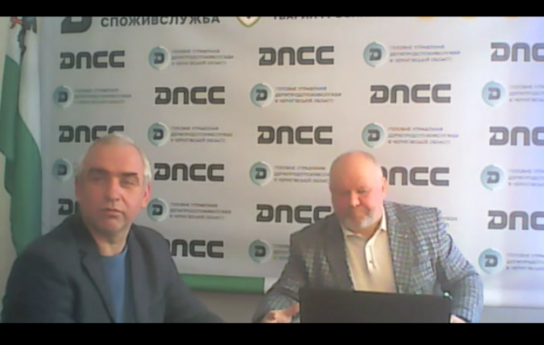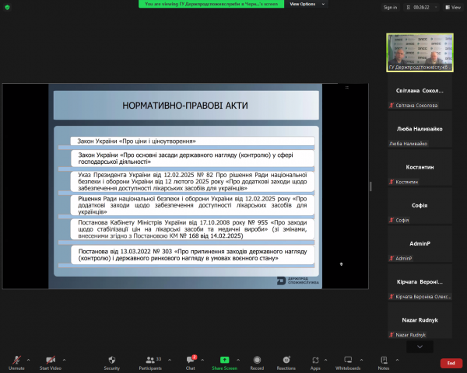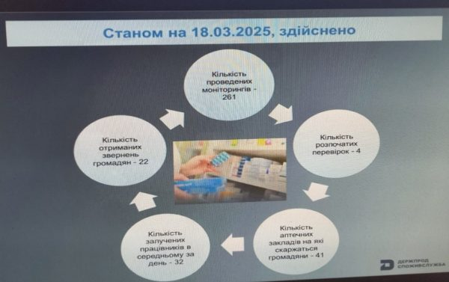
Начальник Служби Світлана Соколова акцентувала увагу присутніх на зміни до Постанови КМУ від 30.11.2016р. №929 «Про затвердження Ліцензійних умов провадження господарської діяльності з виробництва лікарських засобів, оптової та роздрібної торгівлі лікарськими засобами, імпорту лікарських засобів (крім активних фармацевтичних інгредієнтів)» які внесені Постановою КМУ №168 від 14.02.2025 р. в частині заборони надання маркетингових послуг, послуг з промоції лікарських засобів, інформаційних та інших послуг, пов’язаних з реалізацією лікарських засобів кінцевому споживачу до запровадження окремого реферування оптових цін на всі лікарські засоби.
Крім того проводиться обмін інформацією стосовно ціноутворення на лікарські засоби, які передбачені Постановою КМУ від 14.02.2025 року №168 «Про внесення змін до деяких постанов КМУ щодо стабілізації цін на лікарські засоби»

В рамках поглиблення співпраці між Державною службою з лікарських засобів та контролю за наркотиками у Чернігівській області та Центральним міжрегіональним управлянням Державної служби з питань праці 31.03.2025 була проведена робоча нарада за участю начальника Служби Світлани СОКОЛОВОЇ, інспекторів Служби та головного державного інспектора праці Тетяни ЧЕРНЯК.
Основною темою наради було питання контролю за додержанням законодавства про працю юридичною особою та фізичними особами-підприємцями, які використовують найману працю.
В рамках реалізації Меморандуму про співпрацю між Державною службою з лікарських засобів та контролю за наркотиками у Чернігівській області та ГО «Асоціація медичних сестер Чернігівської області» 04.12.2025 начальник служби Світлана СОКОЛОВА прийняла участь в обласній медсестринській конференції, організатором якої є дана ГО.
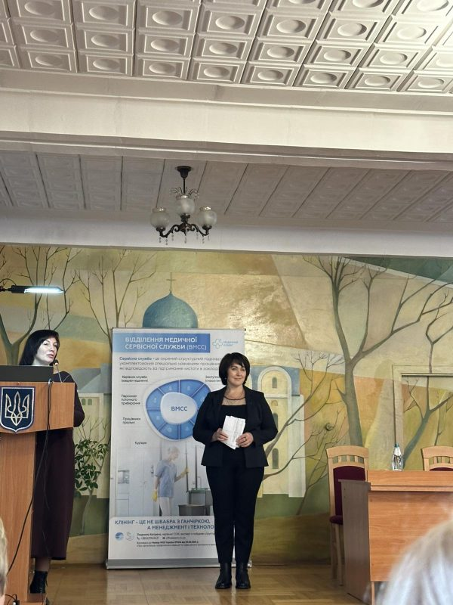

1.20. Забезпечення організації ведення діловодства відповідно до вимог Закону України «Про доступ до публічної інформації»

Протягом 2025 року надійшло два запита на отримання публічної інформації.
За формою надходження запити надійшли:
1 – електронною поштою;
1 – поштою
За категорією запитувачів:
2 – від юридичної особи;
За змістом запиту виду інформації:
2 – інформація щодо аптек та аптечних пунктів Чернігівської області.

ОРГАНІЗАЦІЙНА ІНФОРМАЦІЯ
Станом на 01.01.2026 у Службі діє структура затверджена Головою Держлікслужби 07.02.2024року (Додаток 1)

